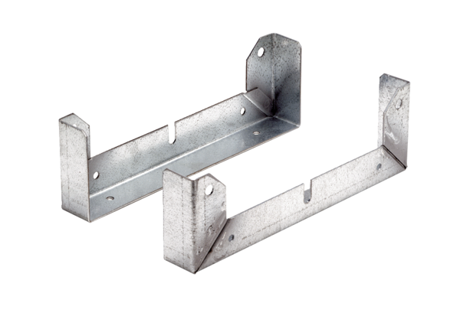Postolje za montažu FU 60Jedinica za pakiranje: 2 komAsortiman: C
Broj artikla: 0036.0077Proizvođač: MAICO

